государственное автономное профессиональное образовательное учреждение
Чувашской Республики «Межрегиональный центр компетенций –
Чебоксарский электромеханический колледж» Министерства образования и молодежной политики Чувашской Республики

МДК.02.01 «Разработка, внедрение и адаптация
программного обеспечения отраслевой направленности»

КУРСОВОЙ ПРОЕКТ

Разработка сайта "Генеалогическое древо моей семьи"

КП.И3-14.03.МДК.02.01.ПЗ

Выполнил студент 3 курса, группы И3-14

Афанасьев В.В.
^{(Фамилия И. О.)}

^{(подпись)} ^{(чч.мм.гггг)}
Преподаватель Никифоров В.Ф.
^{(Фамилия И. О.)}
Защищен
^{(чч.мм.гггг)}
с оценкой

Подпись Никифоров В.Ф.
(подпись) (расшифровка подписи)

2017
Содержание
Введение 3
1 Аналитическая часть 5
1.1 HTML 5
1.2 CSS 7
1.3 JavaScript 8
1.4 Adobe Muse 9
1.5 Adobe Illustrator 10
2 Конструкторская часть 11
2.1 Описание проекта 11
2.2 Конструкторская часть 13
3 Технологическая часть 15
4 Экономические показатели проекта 16
5 Безопасность и экологичность проекта 20
Заключение 26
Список использованных источников 27
Приложение А 28
Техническое задание на разработку сайта 28
Приложение Б 34
Структура сайта 34
Приложение В 35
Карта сайта 35
Никифоров В.Ф.
Разработка сайта Генеалогическое древо моей семьи
35
Изм.
Лист
№ докум.
Подпись
Дата
Лист
2
КП.И3-14.03.МДК.02.01.ПЗ
Разраб.
Афанасьев В.В.
Провер.
Реценз.
Н. Контр.
Утверд.
Лит.
Листов
ЧЭМК

Введение
Народная мудрость гласит: «Без корня и полынь не растёт». Незнание своей родословной – это неуважение к своим корням. Еще А.С. Пушкин писал: «Неуважение к предкам есть первый признак безнравственности». Каждому человеку следует знать корни, историю своей семьи.
В настоящее время изучение своей семьи стало особенно актуальным. Как говорит моя бабушка, современные семьи очень мало общаются не только с дальними, но и близкими родственниками. Теряется связь поколений. Некоторые молодые люди не знают даже своих прабабушек и прадедушек.
В прошлом генеалогии (родословные) были достоянием только привилегированной горстки аристократов. А всей массе простого народа «предков не полагалось». Но как раз именно миллионы людей вправе гордиться своими предками, трудом которых создано богатство Родины.
Многие народы считают святой обязанностью знать свою родословную, как минимум, до пятого колена. Так в Китае перед восточным новым годом семья собирается за праздничным столом и вспоминает предков вплоть до пятого колена. Народы Горного Алтая знают свою генеалогию до седьмого колена. Бурятский народ всегда с особым почтением относился к своим предкам. По традиции каждый бурят должен знать своих предков до седьмого колена, но некоторые знают свою родословную до двадцатого. Было решено проследить по линии отца и материи 3 поколения.
Что такое родословная? Это перечень поколений одного рода. Род – ряд поколений, происходящий от одного предка. Каждый из нас имеет предков, происходит от множества фамилий. Ребенок – это только почка на ветвях большого дерева. Родители – это только ветви, рожденные стволом этого дерева. Огромный мощный ствол - это семья. Земля - это тайна, которая скрывает корни этого дерева.
В данной родословной нет людей, вершивших судьбу России. Но среди них были достойные, уважаемые люди. И мне важно сохранить память о них для будущих поколений.
Поставлены следующие задачи:
- составить генеалогическое древо моей семьи;
- собрать исторический материал и написать о некоторых моих предках с интересной биографией.
Целью работы является:
- лучше узнать свою родословную;
- сохранить наиболее ценный материал об истории семьи для последующих поколений.
Актуальностью данной темы является то, что я стану хранителем истории своего рода и всем родственникам смогу рассказать о наших предках, о тех людях, с кого мы можем брать пример, на кого мы можем равняться и не будем «Афанасьевыми, не помнящими родства», через историю родов в живую постигается история и современность. Стихийно это происходит в каждой семье через рассказы и живое общение, но устные рассказы и предания недолговечны, многое со временем утрачивается, поэтому необходимы специальные усилия, чтобы история рода не исчезла бесследно.
Свои корни должен знать каждый, ибо без этого не может развиваться история, не может успешно развиваться наша цивилизация.

Аналитическая часть
При разработке проекта были использованы следующие программные продукты: HTML,CSS, Java Script, Adobe Muse, Adobe Illustrator

HTML
HTML (язык гипертекстовой разметки) — это основной язык, с помощью которого создаются веб-страницы (Рисунок 1.1). Страница, которую пользователь видит в своем браузере, может состоять из множества разных файлов — например, изображений, анимационных роликов, сценариев JavaScript, апплетов и т.д. - но основой страницы практически всегда является документ HTML. Другие языки разметки (прежде всего многочисленные приложения XML) пока еще слабо поддерживаются браузерами и поэтому не вытесняют HTML на компьютерах обычных пользователей.

Рисунок 1.1 — Логотип HTML5
HTML создавался как язык для обмена научной и технической документацией, пригодный для использования людьми, не являющимися специалистами в области вёрстки. HTML успешно справлялся с проблемой сложности SGML путём определения небольшого набора структурных и семантических элементов, служащих для создания относительно простых, но красиво оформленных документов. Помимо упрощения структуры документа, в HTML внесена поддержка гипертекста. Мультимедийные возможности были добавлены позже.
Изначально язык HTML был задуман и создан как средство структурирования и форматирования документов без их привязки к средствам воспроизведения (отображения). В идеале, текст с разметкой HTML должен был без стилистических и структурных искажений воспроизводиться на оборудовании с различной технической оснащённостью (цветной экран современного компьютера, монохромный экран органайзера, ограниченный по размерам экран мобильного телефона или устройства и программы голосового воспроизведения текстов).
Однако современное применение HTML очень далеко от его изначальной задачи. Например, тег <table> предназначен для создания в документах таблиц, но часто используется и для оформления размещения элементов на странице. С течением времени основная идея платформонезависимости языка HTML была принесена в жертву современным потребностям в мультимедийном и графическом оформлении.
Текстовые документы, содержащие код на языке HTML (такие документы традиционно имеют расширение «html» или «htm»), обрабатываются специальными приложениями, которые отображают документ в его форматированном виде. Наличие в телефоне HTML-браузера.
Главное достоинство языка — это возможность создавать разнообразные сайты, которые будут доступны и понятны пользователю. Создание HTML-кода было одним из первых шагов к появлению современной всемирной паутины. Благодаря данному языку верстки, работают миллионы сайтов. На сегодняшний момент существует язык верстки последнего поколения html5, который позволяет использовать сложные графические и динамические решения для самых разных сайтов.
Изм.
Лист
№ докум.
Подпись
Дата
Лист

CSS
CSS (Cascading Style Sheets) (Рисунок 1.2) - Каскадные таблицы стилей - это свод стилевых описаний, тех или иных HTML тегов (далее элементов HTML), который может быть применён как к отдельному тегу - элементу, так и одновременно ко всем идентичным элементам на всех страницах сайта. CSS по сути своего рода дополнение к HTML, которое значительно расширяет его возможности.

Рисунок 1.2 — Логотип CSS3
Использование CSS позволило сделать большой шаг вперед в сайтостроении. Применение CSS имеет множество серьезных преимуществ:
- Разделение оформления и содержания позволяет работать над дизайном и контентом сайта параллельно.
- Единство дизайна. Сайт состоит из множества страниц, и законы web-дизайна требуют, чтобы все они были оформлены в едином стиле. Это улучшает восприятие сайта и облегчает работу с ним. При использовании CSS описание всех стилей находится в одной таблице, которая управляет отображением множества HTML-документов.
- Централизованное размещение. Благодаря применению CSS можно создать четкую файловую структуру сайта. Обычно все файлы с таблицами стилей располагают в одной папке, что позволяет легко находить их при работе над дизайном.
- Использование разных стилей. Как уже говорилось, сайт можно просматривать на различных устройствах. Чтобы это было удобно, можно использовать разные таблицы стилей, изменив всего одну ссылку.
- Более широкие возможности для дизайнера. Так как язык CSS создан специально для оформления сайта, то он имеет гораздо больше возможностей для решения дизайнерских задач. Благодаря технологии CSS более гибкая блочная верстка сайтов почти совсем вытеснила устаревшую табличную верстку.
- Ускорение работы. Так как таблица стилей хранится в отдельном файле, при просмотре сайта этот файл сохраняется в кэше компьютера, и при повторном посещении этого сайта загрузка происходит быстрее.
Изм.
Лист
№ докум.
Подпись
Дата
Лист

JavaScript
JavaScript - предназначен для написания сценариев для активных HTML-страниц. Язык JavaScript не имеет никакого отношения к языку Java. Java разработан фирмой SUN. JavaScript - фирмой Netscape Communication Corporation. Первоначальное название - LiveScript. После завоевания языком Java всемирной известности LiveScript из коммерческих соображений переименовали в JavaScript.
JavaScript не предназначен для создания автономных приложений. Программа на JavaScript встраивается непосредственно в исходный текст HTML-документа и интерпретируется брaузером по мере загрузки этого документа.
Важная особенность JavaScript - объектная ориентированность. Программисту доступны многочисленные объекты, такие, как документы, гиперссылки, формы, фреймы и т.д. Объекты характеризуются описательной информацией (свойствами) и возможными действиями (методами).

Adobe Muse
Adobe Muse (Рисунок 1.3) - разработка известной компании Adobe. Программа создана для легкого и быстрого визуального создания полноценных web-сайтов. Знание каких-либо языков программирования для этого совершено не требуется.

Рисунок 1.3 — Логотип программы Adobe Muse
Adobe Muse является визуальным редактором, в котором есть четыре основных этапа разработки web-сайта: планирование, выбор и редактирование дизайна, просмотр конечного результата и дальнейшая публикация в интернете. Новое программное обеспечение Adobe Muse применяет современные web-стандарты, в которые входят html 5 и CSS3, сочетая в себе огромную творческую свободу и большую точность в оформлении страниц.
Присутствует возможность работы с разнообразными виджетами и Html-кодом для разработки интерактивных приложений на сайте. Также в программе можно работать с платформами и библиотеками при добавлении элементов навигации.
Adobe Muse позволяет пользователю делать редактируемые виджеты, например, навигационное меню или простое перетаскивание элементов.
Сложные эффекты наведения, всплывающие подсказки, слайд шоу и другие настраиваемые интерактивные элементы - все это пользователь без особых проблем сможет добавить.

Adobe Illustrator
Adobe Illustrator (Рисунок 1.4) - это векторный графический редактор, который обладает интуитивно понятным интерфейсом, легким доступом ко многим функциям, широким набором инструментов для рисования и продвинутыми возможностями управления цветом, что позволяет создавать векторные изображения любого уровня сложности.

Рисунок 1.4 — Логотип программы Adobe Illustrator
Благодаря тесной интеграции с другими приложениями Adobe, любые созданные векторные объекты можно импортировать в Adobe Flash Professional.
Illustrator определяет будущее векторной графики благодаря своим революционным возможностям для творчества и мощным инструментам эффективной публикации художественных работ в Интернете и в печати. Создавать превосходную web-графику в Illustrator можно при помощи расширенных возможностей.
Выводы по разделу: с помощью HTML создаются разнообразные сайты, которые будут доступны и понятны пользователю, поэтому для создания проекта используется данный язык гипертекста; Adobe Muse является визуальным редактором, в котором есть четыре основных этапа разработки web-сайта: планирование, выбор и редактирование дизайна, просмотр конечного результата и дальнейшая публикация в интернете; Adobe Illustrator использовался для работы с векторной графикой.

Конструкторская часть

Описание проекта
Родословное, или генеалогическое древо — схематичное представление родственных связей, родословной росписи в виде условно-символического «дерева», у «корней» которого указывается родоначальник, на «стволе» — представители основной (по старшинству) линии рода, а на «ветвях» — различных линиях родословия, известные его потомки — «листья» (настоящий пример иллюстрирует древо «нисходящего родословия», каковые являются наиболее распространёнными); но зачастую, если она, роспись, не стилизована в виде дерева реального, что было очень распространено в прошлом, схема эта для удобства восприятия и формирования представляет родословное древо в перевёрнутом виде, когда родоначальник располагается в верхней части таблицы. Генеалогическим или родословным древом также называют представление восходящих или нисходящих родословий и генеалогических таблиц вообще — всем этим занимается генеалогия (родословие), в статье о которой и примеры.
Круговая таблица представляет собой частный и редко используемый вариант менее распространённого — «смешанного восходящего родословия» (от лица — в центре, по материнской и отцовской линиям — к предкам). Такие таблицы чаще встречаются во французской и английской генеалогии. В центре круга размещается лицо, предки которого изучаются, второй (внешний) круг делится пополам, в нём указываются отец и мать, третий, концентрический круг делится на 4 части, в них записываются бабушки и дедушки и т. д. Таблицы восходящего родословия представляли и по сию пору представляют вступающие в Мальтийский орден — рыцарскую организацию, устав которой подразумевает доказательство происхождения определённого числа предков[1][2].
Следует отметить, что в русской генеалогии прямым считается родство исключительно по мужской линии, «от отца к сыну нисходящее»; эта норма хорошо иллюстрируется неактуальным с некоторых пор статусом принадлежности к дворянскому сословию, которое не наследовалось по линии матери, то есть предки и потомки по материнской линии не пребывают в прямом родстве, однако в эпоху «матриархата» потомки по материнской линии пребывали в прямом родстве. Неслучайно существует выражение «род пресёкся», что подразумевает, прежде всего, отсутствие сыновей. Другим примером строгости в понимании прямого родства являются нормы престолонаследования (однако этот термин в последнее время перестал употребляться, так как женщины получили равные права с мужчинами), также этот термин не употребляется в Великобритании и других некоторых монархиях мира, где престол могут наследовать представители женского пола.
Основная цель создания сайта генеалогического древа для моей семьи – сохранить наиболее ценный материал об истории семьи для последующих поколений.
Сайт состоит из главной страницы и основных разделов сайта. Основные разделы сайта — Родословие, География, Галерея, Контакты.
На главной страницы представлена следующая информация :
- Информация о проекте.
- Ссылки на страницы «Родословие», «География», «Галерея» и «Об авторе».
В разделе «Родословие» представлена информация о роде, опубликовано родословное дерево, фотографии(если имеются) родственников.
В разделе «География» представлена информация по местам проживания родственников. Описание и историческая справка населенных пунктов,гербы и флаги.
В разделе «Галерея» представлены фотографии семьи.
В разделе «Об авторе» представлена информация о создателе сайта.

Конструкторская часть
Структура сайта (Рисунок 2.1)
Шапка сайта содержит логотип и название сайта. Логотип является ссылкой на главную страницу сайта.
Основное меню располагается в верхней части окна (под шапкой) и содержит ссылки на все разделы.
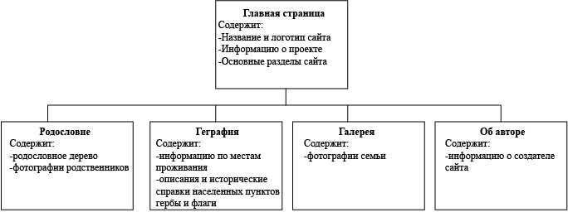
Основное поле контента располагается в центре страницы. В этом поле отображается основное содержание выбранного раздела.
Рисунок 2.1 – Структура сайта
Стилевое оформление материалов и их элементов (ссылок, заголовков, основного текста, изображений, форм, таблиц и т.п.) является единым для всех страниц веб-сайта.
В подвале располагается информация о правообладателях, ссылки на разделы, контактная информация (Рисунок 2.2).
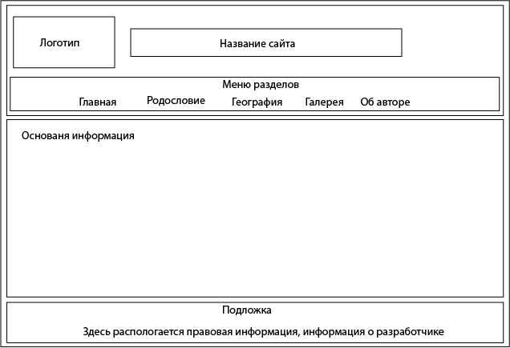
Рисунок 2.2 – Главная страница сайта
Выводы по разделу: в ходе работы были продуманы все его части: шапка сайта с названием страницы, при наведении на разделы мены выходит небольшой значок наверху; в подвале располагается информация о правообладателях, ссылки на разделы, контактная информация; стилевое оформление материалов и их элементов является единым для всех страниц веб-сайта.

Технологическая часть
Логотип для сайта был создан исходя из темы сайта в программе Adobe Illustrator, c помощью инструмента «Перо» (Рисунок 3.1).
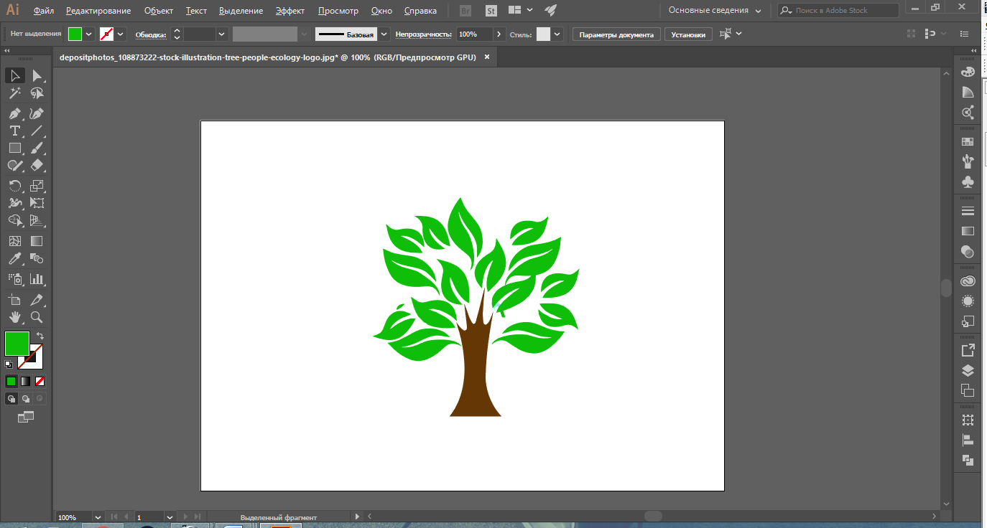
Рисунок 3.1 – Создание логотипа
Сайта создан с помощью программы Adobe Muse. Был использован шаблон горизонтального меню из библиотеки мини-приложений. Для текста меню был применен шрифт «PT Sans Narow Bold». Для раздела «Галерея» был использован шаблон для слайд-шоу фотографий из библиотеки мини-приложений. Для названия сайта был использован текстовый блок (Рисунок 3.2).
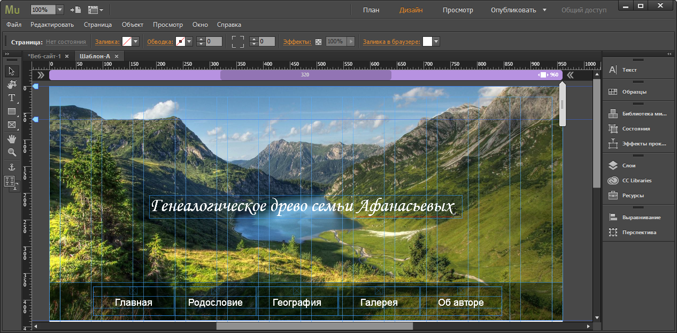
Рисунок 3.2 – Шаблон сайта
Выводы по разделу: чтобы создать хороший и красивый сайт не обязательно знать много языков программирования, если есть Adobe Muse.

Экономические показатели проекта
Себестоимость продукции — важный показатель деятельности предприятия. Выбор метода расчета себестоимости и распределения затрат может оказаться одним из ключевых факторов правильности управленческих решений.
Калькуляция (расчет себестоимости) — это определение затрат в стоимостной (денежной) форме на производство единицы или группы единиц изделий или на отдельные виды производств. Она позволяет определить фактическую или плановую себестоимость объекта или изделия и является основой для их оценки.
Трудоемкость — это затраты рабочего времени на производство единицы продукции. В зависимости от состава включаемых в нее трудовых затрат различают технологическую трудоемкость, трудоемкость обслуживания производства, производственную трудоемкость и трудоемкость управления производством.
Смета проекта определяется по следующим статьям:
- заработная плата;
- отчисления в ФСС;
- затраты на электроэнергию;
- накладные расходы.
В таблице 4.1 определена трудоемкость проекта в днях.
Таблица 4.1 — Трудоемкость проекта
Наименование задачи | Длительность, дней
Планирование | 2
Проектирование | 4
Разработка | 5
Тестирование и отладка | 2
Внедрение | 2
Итого | 15

Так же для расчета стоимости проекта требуются данные представленные в таблице 4.2
Таблица 4.2 — Исходные данные затрат на электроэнергию
Этапы работы | Единицы измерения | Обозначение | Значение
Стоимость 1 кВт электроэнергии в 2017 г. | руб. | Скв | 2,8
Мощность компьютера | кВт/ч | Мк | 0,68

Расчет трудоемкости проекта производится в часах и за основу выбран восьмичасовой рабочий день. Продолжительность работы над проектом составила 15 дней.
Трудоемкость работ по проекту вычисляется по формуле 4.1.

(4.1)

где k — продолжительность проекта, дней;
n — продолжительность рабочего дня, ч.
Т = 15 * 8 = 120 часов.
Для определения основной зарплаты требуется знать ставку программиста за час работы, вычисление производится по формуле 4.2.

(4.2)

где — ставка программиста, руб.;
— фонд рабочего времени в месяц, ч.
Ставка программиста в г. Чебоксары в среднем составляет 20000 рублей , в одном месяце в среднем 22 рабочих дня, следовательно, ставка программиста
за 1 час работы составит:
22000/ 22 / 8 = 125 руб.
Вычисление основной зарплаты производится по формуле 4.3.
(4.3)

Рассчет основной зарплаты:
125 * 120 = 15000 руб;
К дополнительной заработной плате относятся оплата отпусков, выплата вознаграждения за выслугу лет и т.д. Дополнительная заработная плата составляет 20% от основной:
15000*0,2=3000 руб.
К отчислениям на социальное страхование относятся отчисления на оплату перерывов в работе в связи с временной нетрудоспособностью и отчисления в пенсионный фонд. Норматив отчислений на социальное страхование составляет 30 % от величины основной заработной платы. Размер отчислений в фонд социального страхования определяется по формуле 4.4.

(4.4)

ФСС = 15000 * 30/100 = 4500 руб.
К прочим расходам следует отнести расходы на обслуживание ПК и плату за электроэнергию.
Все этапы работы над проектом, предполагают работу за компьютером, следовательно, для оценки стоимости проекта требуется учесть стоимость затраченной электроэнергии.
Затраты на электроэнергию рассчитываются исходя из потребляемой мощности устройства и тарифа на электроэнергию. В нашем случае предполагается использование компьютера с мощностью 0,68 кВт/час. Стоимость одного кВт/часа электроэнергии равна 2,8 руб. Время использования электроэнергии в процессе разработки:
15*8=120 часов
Следовательно, плата за электроэнергию составит (формула 4.5)

(4.5)

См = 2,8 * 0,68 * 120 = 228,48 руб.
Расходы на обслуживание ЭВМ определяются из стоимости ЭВМ и времени ее эксплуатации, по истечении которого она подлежит замене (обычно это время не превышает 3-х лет. Стоимость ПК — 25000 руб. В течение года ЭВМ использует 254 рабочих дня по 8 часов. Тогда:
25000 / (3 * 8 * 254) * 120 = 492,1 руб.
Прочие расходы составят:
228,48 + 492,1 = 720,58 руб.
Определяется смета проекта, а результаты расчетов приведем в таблице 4.3.
Таблица 4.3 — Расчет себестоимости разработки сайта
№ | Статья затрат | Значение, руб.
1 | Зарплата программиста | 15000
2 | Дополнительная заработная плата | 3000
3 | Отчисления в ФСС | 4500
4 | Прочие | 720,58
5 | Итого | 23220,58

Разработка сайта является индивидуальным заказом, поэтому полная себестоимость продукта составляет 23220,58 руб.
Выводы по разделу: себестоимость разработки сайта состоит из заработной платы, дополнительной заработной платы, отчисления на социальное страхование, трудоемкости проекта и прочих расходов. Все это вместе составляет 23220,58 руб.

Безопасность и экологичность проекта
При работе над проектом были соблюдены требования к охране труда при работе за компьютером, установленными в соответствии с Трудовым кодексом Российской Федерации, СанПин «Гигиенические требования к ПЭВМ и организации работы» и инструкцией по охране труда при работе на ПК.
Основные требования приведены в списке ниже:
- не рекомендуется работать за компьютером более 6 часов за смену;
- рекомендуется делать перерывы в работе за ПК продолжительностью 10 минут через каждые 50 минут работы;
- продолжительность непрерывной работы за компьютером без регламентированного перерыва не должна превышать 2 часов;
- во время регламентированных перерывов целесообразно выполнять комплексы упражнений;
- при нерегламентированной работе повышенной интенсивности возможны головные боли, нервные срывы и др.;
- площадь рабочего места пользователя ПК с ЭЛТ-дисплеем должна составлять не менее 6 м2, для ПК с плоским дисплеем - 4,5 м2. В помещениях должна проводиться ежедневная влажная уборка и систематическое проветривание после каждого часа работы. Шумящее оборудование (печатающие устройства, сканеры, серверы и тому подобные), уровни шума которого превышают нормативные, должно размещаться вне рабочих мест сотрудников;
- при размещении рабочих мест расстояние между рабочими столами должно быть не менее 2,0 м, а расстояние между боковыми поверхностями видеомониторов — не менее 1,2 м.
Требования по электрической безопасности.
Персональный компьютер — электроприбор. От прочих электроприборов он отличается тем, что для него предусмотрена возможность длительной эксплуатации без отключения от электрической сети. Кроме обычного режима работы, компьютер может находиться в режиме работы с пониженным электропотреблением или в дежурном режиме ожидания запроса. В связи с возможностью продолжительной работы компьютера без отключения от электросети следует уделить особое внимание качеству организации электропитания.
- Недопустимо использование некачественных и изношенных компонентов в системе электроснабжения, а также их суррогатных заменителей: розеток, удлинителей, переходников, тройников. Недопустимо самостоятельное модифицирование розетки для подключения вилок, соответствующих иным стандартам. Электрические контакты розеток не должны испытывать механических нагрузок, связанных с подключением массивных компонентов (адаптеров, тройников и т. п.).
- Все питающие кабели и провода должны располагаться с задней стороны компьютера и периферийных устройств. Их размещение в рабочей зоне пользователя недопустимо.
- Запрещается производить какие-либо операции, связанные с подключением, отключением или перемещением компонентов компьютерной системы без предварительного отключения питания.
- Компьютер не следует устанавливать вблизи электронагревательных приборов и систем отопления.
- Недопустимо размещать на системном блоке, мониторе и периферийных устройствах посторонние предметы: книги, листы бумаги, салфетки, чехлы для защиты от пыли. Это приводит к постоянному или временному перекрытию вентиляционных отверстий.
- Запрещается внедрять посторонние предметы в эксплуатационные или вентиляционные отверстия компонентов компьютерной системы.
В требования к рабочему месту входят требования к рабочему столу, посадочному месту (стулу, креслу), подставкам для рук и ног. Несмотря на кажущуюся простоту, обеспечить правильное размещение элементов компьютерной системы и правильную посадку пользователя чрезвычайно трудно. Полное решение проблемы требует дополнительных затрат, сопоставимых по величине со стоимостью отдельных узлов компьютерной системы, поэтому в быту и на производстве этими требованиями часто пренебрегают.
- Монитор должен быть установлен прямо перед пользователем и не требовать поворота головы или корпуса тела.
- Рабочий стол и посадочное место должны иметь такую высоту, чтобы уровень глаз пользователя находился чуть выше центра монитора. На экран монитора следует смотреть сверху вниз, а не наоборот. Даже кратковременная работа с монитором, установленным слишком высоко, приводит к утомлению шейных отделов позвоночника (Рисунок 5.1).
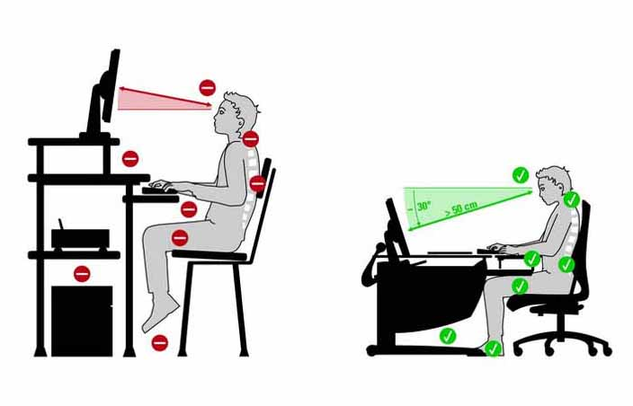
Рисунок 5.1 —Уровень глаз пользователя по отношению к монитору
- Если при правильной установке монитора относительно уровня глаз выясняется, что ноги пользователя не могут свободно покоиться на полу, следует установить подставку для ног, желательно наклонную. Если ноги не имеют надежной опоры, это непременно ведет к нарушению осанки и утомлению позвоночника.
- Клавиатура должна быть расположена на такой высоте, чтобы пальцы рук располагались на ней свободно, без напряжения. Для работы рекомендуется использовать специальные компьютерные столы, имеющие выдвижные полочки для клавиатуры.
- При длительной работе с клавиатурой возможно утомление сухожилий кистевого сустава. Известно тяжелое профессиональное заболевание — кистевой туннельный синдром, связанное с неправильным положением рук на клавиатуре.
- При работе с мышью рука не должна находиться на весу. Локоть руки или хотя бы запястье должны иметь твердую опору. Если предусмотреть необходимое расположение рабочего стола и кресла затруднительно, рекомендуется применить коврик для мыши, имеющий специальный опорный валик (Рисунок 5.2).
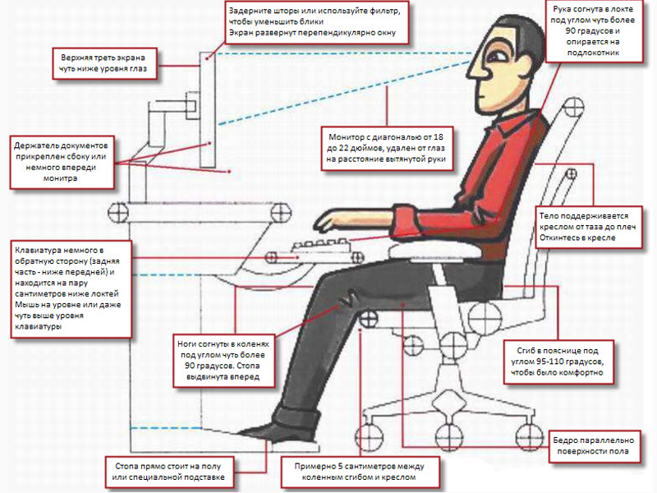
Рисунок 5.2 — Схема правильной посадки пользователя за рабочим столом
Таким образом, соблюдение всех вышеприведенных требований обеспечения безопасности позволит создать комфортные и безопасные условия труда в процессе работы пользователя с компьютером.
Почти во всех компьютерах, электронной технике отечественного или импортного производства есть некоторое количество золота, серебра и других драгметаллов. Это общеизвестный факт. А вот о том, что все без исключения фирмы должны вести их учет, знают немногие. Тем не менее, за отсутствие такого учета можно поплатиться штрафом. Любая организация обязана документально оформлять поступление, движение, инвентаризацию и выбытие драгметаллов, содержащихся в составных частях офисной техники (компьютеров, телевизоров и т.д.).
Компьютерами и оргтехникой в нашей стране владеют физические и юридические лица. Утилизация оргтехники физическими лицами происходит очень прозаично — выбросил на свалку в худшем случае, в лучшем — разборка на части для дальнейшего применения, что в конечном счете заканчивается той же свалкой. Иногда продвинутые руководители, чтобы не связываться с утилизацией, просто дарят старую технику своим подшефным организациям (детские дома, школы, учреждения культуры). Но сама проблема остаётся. Этот процесс в настоящее время не волнует ни большую часть населения, ни государство. Утилизацией в этом случае занимаются искатели цветных и черных металлов. С юридическими лицами все гораздо сложнее. Согласно законодательству, персональные компьютеры относятся к основным средствам и подлежат бухгалтерскому учету на предприятии с указанием количества драгоценных металлов, которые в них содержатся.
Персональная техника морально устаревает очень быстро. Это связано со стремительным развитием электроники и программного обеспечения. В таком случае юридическое лицо должно обратиться к специализированным предприятиям, которые занимаются ремонтом и обслуживанием персональной техники для проведения технической экспертизы оборудования с получением заключения о том, что персональная техника морально устарела, снята с производства, ремонтная база отсутствует, подлежит списанию и утилизации в установленном порядке. Только после этого необходимо заключить договор с предприятием, которое занимается работой с отходами.
Как известно, персональный компьютер содержит все виды отходов. В данном случае оборудование, которое содержит драгоценные металлы, цветные, черные металлы, полимеры, сдаются на предприятия, которые имеют лицензию на работу с драгоценными металлами. Эти предприятия — переработчики драгоценных металлов, в свою очередь, заключают договора с предприятиями, имеющие другие лицензии, и таким образом персональная техника разбирается и утилизируется согласно законодательству.
Любой компьютер или телефон можно переработать и пустить во вторичное использование. При грамотной утилизации около 95% отходов техники способны вернуться обратно в том или ином виде, и примерно 5% отправляются на свалки или федеральные заводы по переработке твердых бытовых отходов.
Измельченные в гранулы остатки компьютеров подвергаются сортировке. Сначала с помощью магнитов извлекаются все железные части. Затем приступают к выделению цветных металлов, которых в ПК значительно больше.
Выводы по разделу: при работе за компьютером персонал обязан соблюдать требования инструкции, разработанной на основании санитраных норм и правил СанПин «Гигиенические требования к ПЭВМ и организации работы».

Заключение
Славная вещь – родословное древо! Но если присмотреться к нему, то можно заметить, будто из меня вырастают папа с мамой, а из них бабушка с дедушкой и т.д. Странная картина получается. Если перевернуть рисунок, то воображаемая крона станет корнем, в большом разветвлении которого вырос я.
Создавая сайт генеалогического древа своей семьи понял, что своей жизнью обязана многим поколениям своей семьи. Поэтому надо бережно относиться к своим близким, не забывать их, во всём им помогать.
Семья обеспечивает продолжение человеческого рода, берёт на себя воспитание детей. Родители передают детям жизненный опыт, правила и традиции, прививают манеры поведения, закреплённые в обществе. Семья оказывает решающее влияние на личность ребёнка, а также на взрослых членов семьи. Она удовлетворяет потребности человека в любви, духовном общении, в моральной и материальной поддержке, в организации досуга и отдыха. Семья играет важную роль в ведении домашнего хозяйства. Она заботится о малолетних и престарелых членах семьи, придаёт устойчивость и стабильность обществу.
Накопился определённый опыт в изучении истории нашей семьи. Эту работу продолжу и когда-нибудь составлю полную историю своего рода. Надеюсь, что мои родные мне в дальнейшем обязательно помогут.
Практическая значимость данного курсового проекта в том, что :
- во-первых, был получен богатый опыт в разработке сайта, а именно в создании главной страницы, создания логотипа сайта;
- во-вторых, исследую свое генеалогическое древо было узнано много новой информации о своей семье.
Подводя итоги можно сказать, что была проделана большая работа по разработке сайта и исследованию своего генеалогического древа.

Список использованных источников
- Райтман М.А. — М.: Эксмо. Официальный учебный курс по программе Adobe Illustrator CC, 2014. — 592 с. - Подробнее на Twirpx.com : http://www.twirpx.com/file/1901624/
- Райтман М.А. — М.: Эксмо. Официальный учебный курс по программе Adobe Photoshop CC, 2014. — 456 c. - Подробнее на Progzona.ru : http://progzona.ru/ebooks/adobe-photoshop-cc-ofitsialnyiy-uchebnyiy-kurs-mihail-raytman.html
- Гынгазов В.А. Adobe Muse быстрый старт 2.0, 2016 — 126. - Подробнее на rusmuse.ru : https://kurs.rusmuse.ru/?channel_id=36229
- Фримен Эрик, Фримен Элизабет. Изучаем HTML, XHTML и CSS, 2012.— 654 c. - Подробнее на Padabum.com - http://padabum.com/d.php?id=32220
- Мейер Э. CSS - Каскадные таблицы стилей. Подробное руководство, 2008 — 437с. - Подробнее на Padabum.com - http://padabum.com/d.php?id=15288

Приложение А

Техническое задание на разработку сайта
Общие сведения
Назначение документа | Настоящее Техническое задание определяет требования и порядок разработки веб-сайта.
Исполнитель | Афанасьев Виталий Владиславович  Адрес: г.Чебоксары Эгерский бульвар дом 48
Плановые сроки начала и окончания работ по созданию сайта | Начало работ: 21.01.2017  Окончание работ: 28.04.2017  Содержание и длительность отдельных этапов работ приведены в разделе настоящего ТЗ. Сроки, состав и очередность работ являются ориентировочными и могут изменяться.
Порядок оформления и предъявления результатов работ | Работы по созданию сайта производятся и принимаются поэтапно.  По окончании каждого из этапов работ, перечисленных в разделе настоящего ТЗ.
Назначение и цели создания сайта
Назначение сайта | Сохранить историю династии своей семьи.
Цели создания сайта | Цель сайта – лучше узнать свою родословную, сохранить наиболее ценный материал об истории семьи для последующих поколений.
Требования к персоналу | Для поддержания сайта и эксплуатации веб-интерфейса системы управления сайтом (CMS) от персонала не должно требоваться специальных технических навыков, знания технологий или программных продуктов, за исключением общих навыков работы с персональным компьютером и стандартным веб-браузером.
Требования к разграничению доступа | Информация, размещаемая на сайте, является общедоступной.  Пользователей сайта можно разделить на 3 группы в соответствии с правами доступа:  - посетители;  - редактор;  - администратор  Посетители имеют доступ только к общедоступной части сайта.  Доступ к административной части имеют пользователи с правами редактора и администратора.  Редактор может редактировать материалы разделов.  Администратор может выполнять все те же действия, что и Редактор, и кроме того:  - добавлять пользователей с правами Редактора;  - добавлять и удалять разделы сайта.  Доступ к административной части должен осуществляться с использованием уникального логина и пароля. Логин и пароль выдается администратором сайта.
Основные требования к сайту
Структура сайта | Сайт должен состоять из следующих разделов:  - главная страница;  - родословие;  - география;  - галерея;  - об авторе.
Навигация | Пользовательский интерфейс сайта должен обеспечивать наглядное, интуитивно понятное представление структуры размещенной на нем информации, быстрый и логичный переход к разделам и страницам. Навигационные элементы должны обеспечивать однозначное понимание пользователем их смысла: ссылки на страницы должны быть снабжены заголовками, условные обозначения соответствовать общепринятым. Графические элементы навигации должны быть снабжены альтернативной подписью.  Система должна обеспечивать навигацию по всем доступным пользователю ресурсам и отображать соответствующую информацию. Для навигации должна использоваться система контент - меню. Меню должно представлять собой текстовый блок (список гиперссылок) в левой колонке или в верхней части страницы (в зависимости от утвержденного дизайна).  Для разделов, содержащих подразделы, должно быть предусмотрено выпадающее подменю.  При выборе какого-либо из пунктов меню пользователем должна загружаться соответствующая ему информационная страница (новостная лента, форма обратной связи и пр.), а в блоке меню (или в основной части страницы в зависимости от утвержденного дизайна) открываться список подразделов выбранного раздела.
Наполнение сайта (контент) | Страницы всех разделов сайта должны формироваться программным путем на основании информации из базы данных на сервере.  Модификация содержимого разделов должна осуществляться посредством администраторского веб-интерфейса (системы управления сайтом), который без применения специальных навыков программирования (без использования программирования и специального кодирования или форматирования) должен предусматривать возможность редактирования информационного содержимого страниц сайта. Наполнение информацией должно проводиться с использованием шаблонов страниц сайта.  В рамках разработки сайта Исполнитель должен обеспечить ввод представленной Заказчиком статической информации в создаваемые динамические разделы (с учетом предусмотренной настоящим ТЗ функциональности). Текстовая информация должна предоставляться Заказчиком в виде отдельных файлов формата MS Word 2003 (DOC). Названия файлов должны соответствовать названиям разделов. Перед передачей текстов Исполнителю они должны быть вычитаны и отредактированы. Графический материал должен предоставляться в формате JPG. По возможности, названия графических файлов должны отражать содержимое файла. Изображения для галерей и разделов сайта должны размещаться в папках или архивах с названиями соответственно галерее или разделу сайта, для которых они предназначаются.  Исполнитель должен обеспечить обработку иллюстраций для приведения их в соответствие с техническими требованиями и HTML-верстку подготовленных материалов. При необходимости дополнительной обработки (набор, вычитка, сканирование, ретушь, монтаж, перевод и т.п.) силами Исполнителя она должна осуществляться в рамках отдельного соглашения с Заказчиком.  После сдачи сайта в эксплуатацию информационное наполнение разделов, включая обработку и подготовку к публикации графических материалов, должно осуществляться Заказчиком самостоятельно или на основании отдельного договора на поддержку сайта.
Система управления контентом (CMS) | Система управления контентом (административная часть сайта) должна предоставлять возможность добавления, редактирования и удаления содержимого статических и динамических страниц. Также должна быть предусмотрена возможность добавления информации без отображения на сайте.  Система управления контентом должна иметь стандартный для Windows интерфейс, отвечающий следующим требованиям:  - реализация в графическом оконном режиме;  - единый стиль оформления;  - интуитивно понятное назначение элементов интерфейса;  - отображение на экране только тех возможностей, которые доступны конкретному пользователю;  - отображение на экране только необходимой для решения текущей прикладной задачи информации;  - отображение на экране хода длительных процессов обработки;  - диалог с пользователем должен быть оптимизирован для выполнения типовых и часто используемых операций;  - для операций по массовому вводу информации должна быть предусмотрена минимизация количества нажатий на клавиатуру для выполнения стандартных действий.
Типовые статические страницы | Типовые страницы могут изменяться, редактироваться или дополняться в административной части сайта.  Для каждой типовой статической страницы в административной части заполняются такие поля:  Заголовок (длина не более 125 символов).  Полный текст страницы (количество сопроводительных иллюстраций в нём не ограничено, количество символов в одной статье – не более 15000; тексту может быть придано подчеркнутое, наклонное и жирное начертание).
Функциональные возможности разделов
Главная страница | На главной странице должна быть представлена следующая информация:  - о проекте;  - логотип;
Родословие | В разделе «Родословие» будет указана информация о роде, опубликовано родословное дерево, фотографии(если имеются) родственников.
География | В этом разделе будет информация по местам проживания родственников. Описание и историческая справка населенных пунктов,гербы и флаги.
Галерея | Здесь будет фотография семьи.
Об авторе | В разделе «Контакты» должна быть представлена небольшая информация об авторе.
Требования к дизайну
Общие требования | Стиль сайта можно описать как современный, деловой. В качестве фонового цвета рекомендуется использовать белый или светлые оттенки голубого и зелёного. Оформление сайта должно оставлять ощущение свежести и чистоты – в качестве иллюстраций можно использовать изображения с зелёным полем и чистым небом.  Оформление не должно ущемлять информативность: хотя на сайте и должно быть довольно много графики, он должен быть удобен пользователям в плане навигации и интересен для многократного посещения.
Типовые навигационные и информационные элементы
Шапка сайта | Шапка сайта должна содержать логотип и названи, изображение (коллаж). Логотип является ссылкой на главную страницу сайта.
Основное и боковое меню | Основное меню должно располагаться в верхней части окна (под шапкой) и содержать ссылки на все разделы первого уровня.  Боковое меню должно располагаться в левой или правой части окна (в зависимости от утвержденного дизайн-макета) и содержать ссылки на разделы, связанные тематически с текущим, если таковые существуют для выбранного раздела первого уровня.
Основное поле контента | Основное поле контента должно располагаться в центре страницы. В этом поле отображается основное содержание выбранного раздела. Стилевое оформление материалов и их элементов (ссылок, заголовков, основного текста, изображений, форм, таблиц и т.п.) должно быть единым для всех страниц веб-сайта.
Подвал | В подвале должна располагаться информация о правообладателях, ссылка на веб-сайт Разработчика и логотип Разработчика. В случае регистрации сайта в веб-каталога в подложке могут располагаться счетчики данных каталогов.
Эскизы страниц
Типовая статическая страница | В верхней части типовой страницы должна располагаться шапка и навигационное меню сайта; левая часть страницы представляет собой основную контентную часть; в правой боковой области расположены тематические ссылки, прайс-лист (ссылка на скачивание), информация о компании. В нижней части должна быть подложка.  В контентной области типовой статической страницы должен содержаться текст и, при необходимости, иллюстрации.
Главная страница | Главная страница сайта должна содержать, помимо стандартных элементов, краткую информацию о родословной.
Требования к информационному обеспечению
Требования к хранению данных | Все данные сайта должны храниться в структурированном виде под управлением реляционной СУБД. Исключения составляют файлы данных, предназначенные для просмотра и скачивания (изображения, видео, документы и т.п.). Такие файлы сохраняются в файловой системе, а в БД размещаются ссылки на них.
Требования к языкам программирования | Для реализации статических страниц и шаблонов должны использоваться языки HTML5 и CSS3. Исходный код должен разрабатываться в соответствии со стандартами W3C (HTML 5.0).  Для реализации интерактивных элементов клиентской части должны использоваться языки JavaScript и DHTML.  Для реализации динамических страниц должен использоваться язык PHP.
Требования к лингвистическому обеспечению | Сайт должен быть выполнен на русском и английском языках. Должна быть предусмотрена возможность переключения между русским и английским языками на любой из страниц сайта.
Требования к программному обеспечению | Программное обеспечение клиентской части должно удовлетворять следующим требованиям:  Веб-браузер: Internet Explorer 7.0 и выше, или Firefox 3.5 и выше, или Opera 9.5 и выше, или Safari 3.2.1 и выше, или Chrome 2 и выше;  Включенная поддержка javascript, Flash и cookies.
Требования к аппаратному обеспечению | Аппаратное обеспечение серверной части должно удовлетворять следующим требованиям:  - веб-сервер Apache;  - не менее 500 МБ свободного места на диске.  Аппаратное обеспечение клиентской части должно обеспечивать поддержку программного обеспечения клиентской части, указанного в п. «Состав и содержание работ по созданию сайта»
Порядок контроля и приемки сайта
Виды, состав, объем и методы испытаний | Сдача-приемка выполненных работ должна осуществляться при предъявлении Исполнителем комплектов соответствующих документов и завершаться оформлением акта сдачи-приемки.  Испытания сайта проводятся силами Исполнителя.
Требования к составу и содержанию работ по вводу сайта в эксплуатацию | Для создания условий функционирования, при которых гарантируется соответствие создаваемого сайта требованиям настоящего ТЗ и возможность его эффективной работы.  Для переноса сайта на хостинг необходимо, чтобы параметры хостинга соответствовали требованиям, указанным в настоящем ТЗ. На хостинг переносится программа (сайт), сверстанный шаблон дизайна и структура и наполнение базы данных. Перенос данных осуществляется в течение трех рабочих дней после подписания акта о завершении работ.

Таблица А.1 - Этапы создания сайта
Состав и содержание работ | Срок разработки  (в днях)
Исследование рынка, разработка технического задания | 3
Разработка шаблонов дизайна в формате PSD (Adobe Photoshop) для всех типовых страниц веб-сайта | 3
Вёрстка шаблонов дизайна в HTML, разработка таблицы стилей | 4
Разработка типовых страниц | 4
Разработка логотипа | 1
Общая длительность работ (с учетом резервного срока на отладку и исправление ошибок — плюс 1 день) и срок окончания проекта | 15

Приложение Б

Структура сайта
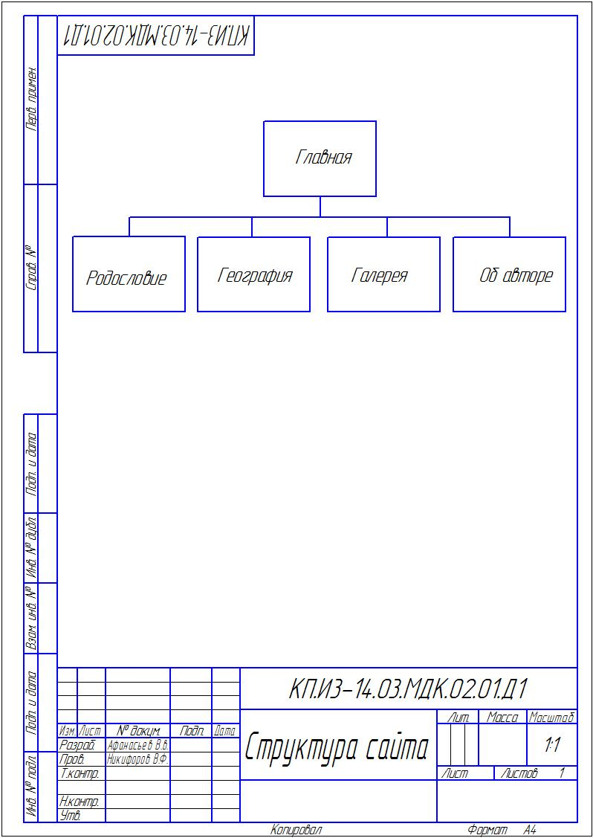
Рисунок Б.1 — Структура сайта

Приложение В

Карта сайта
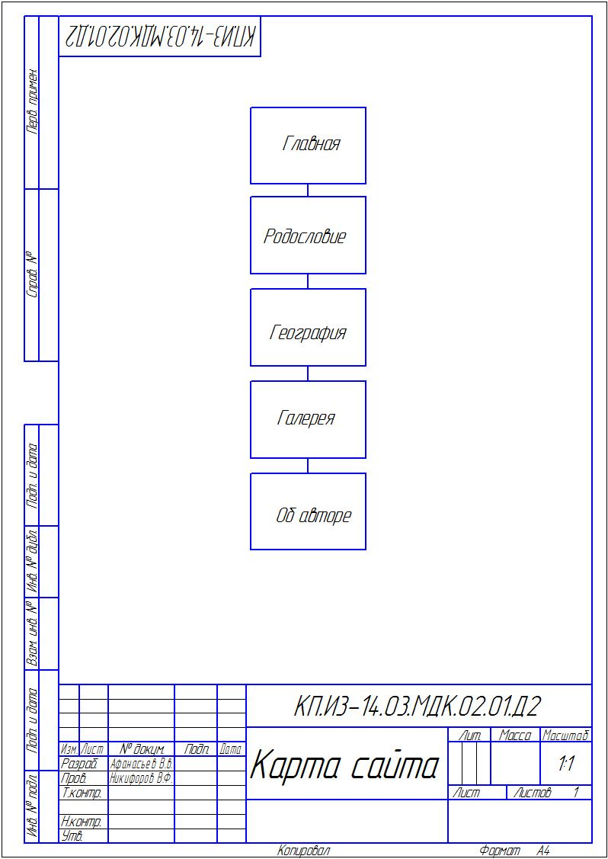
Рисунок В.1 — Карта сайта

